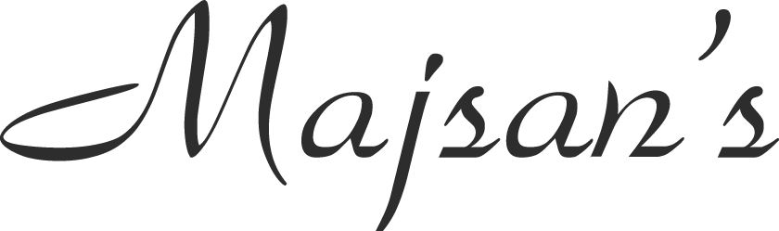
Ordernr:
RETURINFORMATION
Retur – Ångerrätt. Anteckna nedan vad du återsänder
Glöm inte att pausa eller förlänga förfallodatumet på ev. faktura hos Klarna
______________________________________________________
______________________________________________________

Byte av storlek – Vänligen uppge ny storlek ________
Osäker på storlek? Uppge midje-/höft- och bystmått
______________________________________________________

Byte av produkt – Vänligen uppge ny produkt och eventuell storlek
______________________________________________________
Reklamation – KONTAKTA OSS ALLTID FÖRST på info@majsans.com
Bifoga bild och Sänd aldrig tillbaka någon produkt innan detta skett
______________________________________________________
- Maila oss på info@majsans.com och meddela att du vill utnyttja ångerrätt eller bytesrätt
- Fyll sedan i formuläret
- Lägg det tillsammans med varorna i paketet
- Pausa eller förläng eventuell faktura hos Klarna om du utnyttjar ångerrätten. Vid byte gäller ursprungsfakturan då varuvärdet inte förändras.
- Vi står inte för returfrakten och vi rekommenderar att man alltid sänder tillbaka returen på ett spårbart fraktsätt. Du väljer själv vilket sätt/ombud du vill sända din försändelse. Alternativt att du använder den förbetalda fraktsedeln som medföljde ditt paket. Fraktsedeln kostar då 69 kr och faktureras i efterhand, eller annat överenskommet sätt.
- Gå till ett ombud och sänd tillbaka paketet till oss inom det snaraste. Dock senast inom 14 dagar.
Skickas till:
Majsans
Jernfeltsgatan 7-9
680 71 Björneborg
- Vid retur är det du som kund som står för transportrisken. Spara alltid följesedeln tills returen är avklarad, där står ditt returkollinummer. Detta nummer används alltid vid eventuella reklamationer på PostNord eller DHL. Alla paket som lämnar Majsans.com är försäkrade.
- Normalt sett kan det ta upp till 3-5 arbetsdagar för oss att ta emot din retur. Du får ett meddelande så fort din retur är mottagen och godkänd.
- Eventuell justerad faktura mailas från Klarnas system vid ångerrätt. Vid byte bifogas ny eventuell justerad faktura med den nya produkten.
Betalning med swish? Återbetalning sker på samma sätt, och detta sker på fredagarna.

Fullständiga ordervillkor - Se vår hemsida www.majsans.com

